Stundenplan
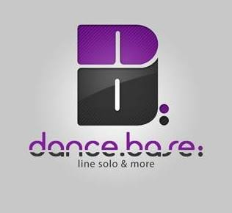
modern Linedancestudio Stand: 01. Oktober 2020
Montag | Dienstag | Mittwoch | Donnerstag | Freitag | Samstag | Sonntag
17.00 – 17.45 Uhr  modern Linedance  Level 2 (ES) | 17.00 – 17.45 Uhr  modern Linedance  Level 1 (ES) | 17.00 – 17.45 Uhr  modern Linedance  Level 3 (ES) | 19.00 – 19.45 Uhr  modern Linedance  Level 3 (ES) | 17.00 – 17.45 Uhr  modern Linedance  Level 3 (ES) |  | 10.30 – 12.15 Uhr  modern Linedance  Grundkurs (DS)
18.00 – 18.45 Uhr  modern Linedance  Level 1 (ES) | 18.00 – 19.45 Uhr  modern Linedance  Level 2 (DS) | 18.00 – 18.45 Uhr  modern Linedance  Level 2 (ES) | 20.00 – 20.45 Uhr  modern Linedance  Level 2 (ES) | 18.00 – 18.45 Uhr  modern Linedance  Level 1 (ES) | Unregelmäßig stattfindende Sonderkurse | 15.30 – 16.45 Uhr  VHS Kurs (DS)
 | 20.00 – 20.45 Uhr  modern Linedance  Level 3 (ES) | 19.00 – 20.45 Uhr  modern Linedance  Level 1 (DS) | 21.00 – 22.00 Uhr  LineDanceFun  For Everyone | 19.00 – 20.45 Uhr  modern Linedance  Level 2 (DS) |  | Unregelmäßig stattfindende Sonderkurse
Der modern Linedance Grundkurs finden nur bei ausreichender Teilnehmerzahl statt. |  |  |  | Unregelmäßig stattfindende Sonderkurse
Alle Lila geschriebenen Stunden gehören zur Danceflat Probestunde mit Anmeldung 9.- Euro (45 Min./ES)
Folgende Regeln müssen eingehalten werden!
- Anmeldung zu den Kursen nur per eMail an info@dance-base-fuerth.de
- Mund- Nasenschutz ist immer zu tragen, Ausnahme beim Tanzen sowie beim Sitzen an den Tischen
- Selbstständiges Eintragen in die Anwesenheitslisten für jeden besuchten Kurs
- 1 ½ Meter Abstand zur nächsten Person – IMMER!
- Zügiges Verlassen der Location nach der Kurseinheit
- Zuschauen ist im Moment leider Verboten
Diese Auflagen und der Stundenplan sind bis auf Widerruf gültig.

